|  |  |  |
| --- | --- | --- |
|  | 年　　月　　日 |  |
| クラス　　　番号　　　名前 | **／50** |

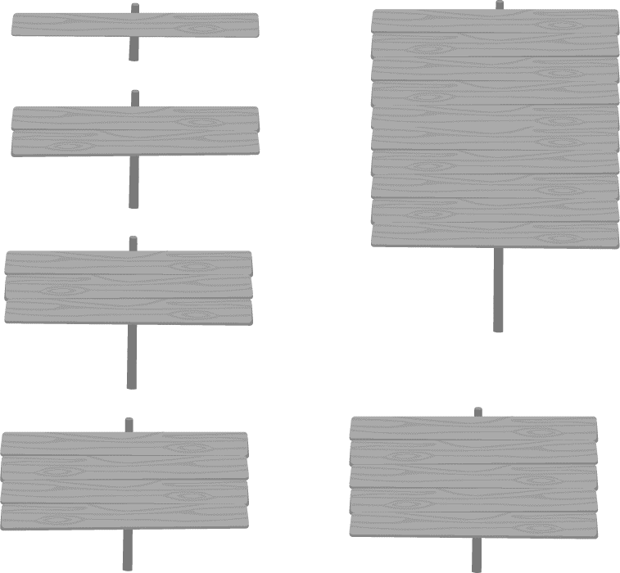

**楽典 ミニドリル**

**Ｎｏ．５**

 ①～⑤の音名を英語式表記（C D E …B）で答えなさい。（2点×5＝10点）

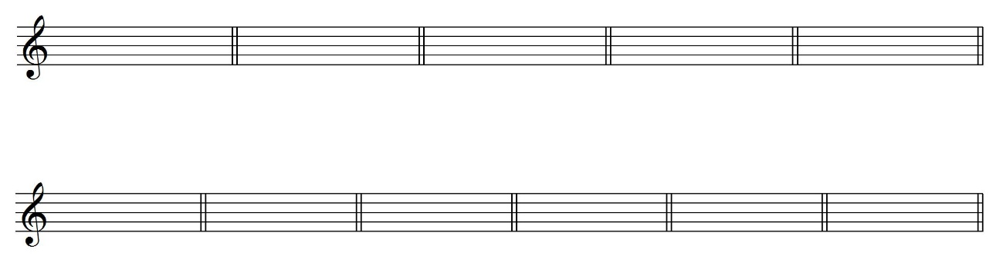①　　　　　　　　　②　　　　　　　　　③　　　　　　　 　④　　　　　 　 　⑤







（ 　 F　　 ） （　 B ） （　 G　 ） （　 D 　 ） （　 E 　 ）

 小節線を記入しなさい。（3点×2＝6点）

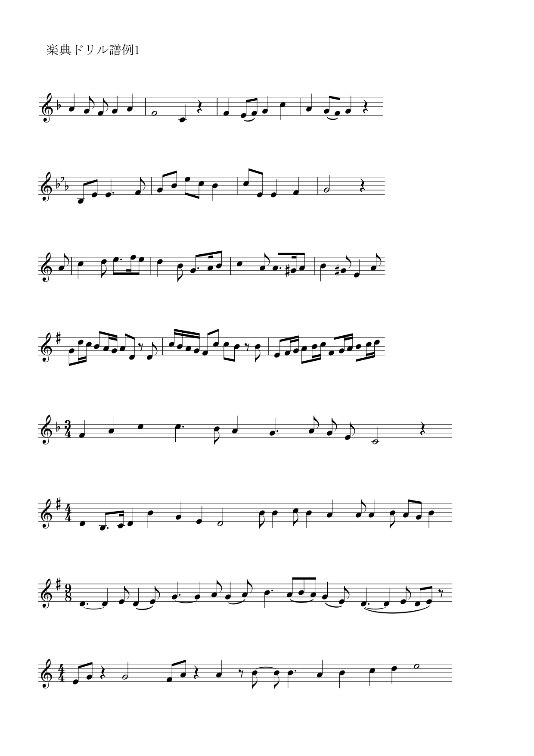

①



②

 空欄を埋めなさい。（2点×5＝10点）

① ニ短調の同主調は（　　ニ長　　　）調である。 ② ヘ長調の平行調は（　　ニ短　　　）調である。

③ ハ短調の平行調は（　　変ホ長　 ）調である。 ④ ホ短調の属調は（　　ロ短　　　）調である。

⑤ ト短調の下属調は（　　ハ短　　　）調である。

 次の和音をコードネームで表しなさい。（2点×6＝12点）

①　　　　　　　　　②　　　　　　　　　③　　　　　　　 　④　　　　　 　 　⑤　　　　　　　　　⑥





　（　　　E　　　） （　　Am　 　） （　　Bｍ　　　） （　　 Ｆ7　　　）　 （　　 Ｂ　　） （　 Ｄ7　 ）

 　次の音楽用語の読み方と意味を答えなさい。（2点×6＝12点）※意味については別の表現で答えてもよい。

① dim. 読み方（　　ディミヌエンド　　）　意味（　　　　　だんだん弱く　　　　　）

② allegro （　　　アレグロ　　　　）　　　（　　　　　　　速く　　　　　　　）

③ moderato （　　　モデラート　　　）　　　（　　　　中ぐらいの速さで　　　　）

④ a tempo （　　　ア・テンポ　　　）　　　（　　　　　もとの速さで　　　　　）

⑤ cantabile （　　カンタービレ　　　）　　　（　　　　　　歌うように　　　　　）

⑥ poco a poco （　ポーコ・ア・ポーコ　）　　　（　　　　　　少しずつ　　　　　　）